Compte rendu Mardi 2 Juin

Modifier taille des titres articles k2 : Alors j'ai longtemps chercher, j'ai modifier le code du ficher css k2 du template. De plus il y avait un problème d'affichage avec deux catégories ( tarte cake et pizza / autre sucrerie sans lactose ). J'ai réglé ça aussi en changeant les options des catégories dans K2.

Rendu sur tel : les titres sont vert comme les autre menu et ne se chevauchent plus.
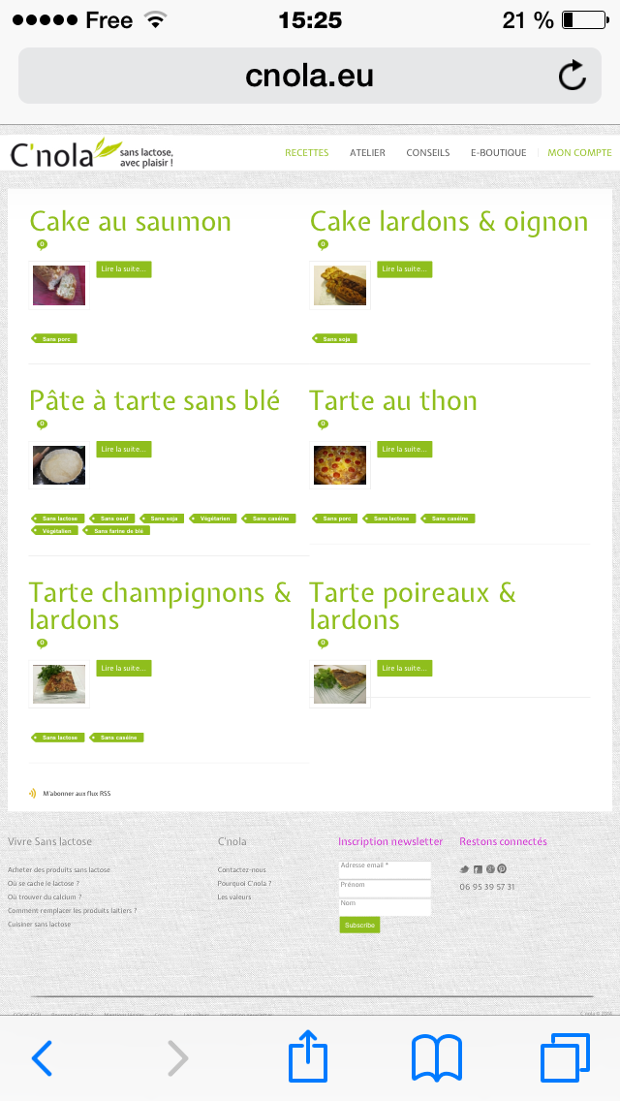
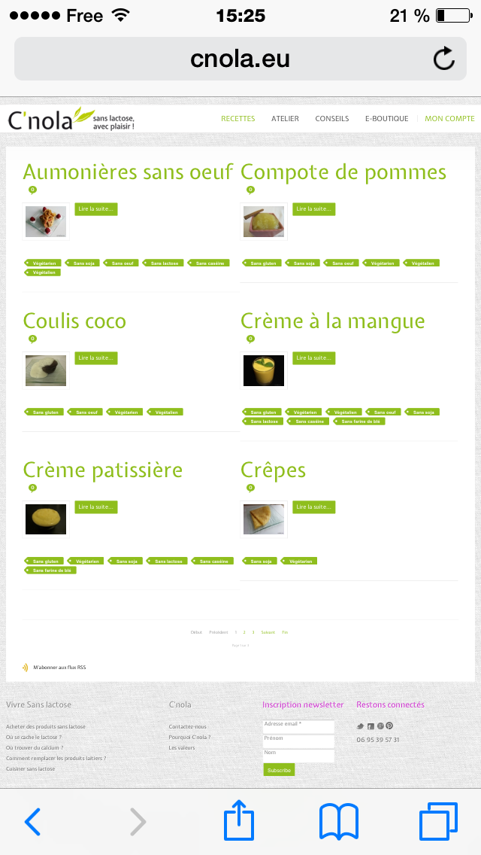

Pour le filtre dans hikashop : J'ai peut être trouvé une solution. Dans hikashop => Affichage => Filtre. Tu as d'un coté : type de filtre ( liste : ce que tu avais avant / case à cocher : ce que tu as mnt ). La méthode intolérance ne marche pas. Donc je pensais ajouter dans caractéristique : sans gluten, sans soja ect / Ensuite reprendre chaque produit et lui assigné les caractéristiques qui lui convienne. Retourner dans filtre et dans la partie Appliquer à : au lieu de mettre champs personnaliser, on met caractéristique. Je pense que ça pourrais marcher . Dis moi ce que tu en pense.

catégorie de la boutique : Je comprends ton problème, j'ai cherché pour voir si c 'était possible que les catégories s'affichent sur toute les pages, mais sans sucés. J'ai ensuite regarder si c'était possible de placer ton module rayon centré en haut ( avec image pour faire un peu comme la page principale de E-Boutique et que sur certaine page ( pour pas que les catégories soient affichés deux fois donc en gros sur toute les page de E boutique sauf la première où les catégories sont déjà affichés ). Dis moi ce que tu en penses.

module hikashop page d'accueil : je voudrai que la présentation ressemble à celle du module au-dessus (bien-être et gourmandise) : Alors si on compare ces deux modules, voici les différences que je note : le module bien-être et gourmandise est composé de 3 colonnes et 1 seule ligne => on peut faire pareil avec le module produit à la une. Ensuite la seule autre différence est la couleur des titres des produits qui est en noir alors que la couleur des titres des recettes est en vert => à modifier directement dans les produits de hikashop je pense ( a tester ). Dis moi si ça te va ou si tu veux autre chose en plus.

Infos des articles + bouton ajouter aux tableaux à droite de l'image : J'ai commencé à chercher mais je pense que c'est ce qui va être le plus dur à faire. Je n'ai pas trouver de solution sérieuse pour l'instant ( à creuser ).

